26.03.2020 Физика в группе Сл-19п/о

- Просмотри презентацию сила упругости (смотри ВК в группе Сл-19 п\о)
- Запиши в тетрадь опорный конспект

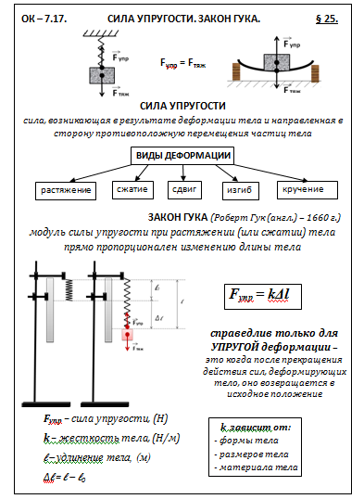

- Подготовь реферат «Жизнь и деятельность Р.Гука» (сдается в напечатанном виде, не менее 3 листов)

- Ответь в тетради письменно на вопросы теста
1. Когда возникает сила упругости?
1) Когда тело движется
2) Когда оно останавливается
3) Когда тело деформируется
4) Когда оно распрямляется
2. Какое тело испытывает деформацию растяжения?
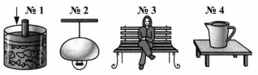
1) №1 (хлопья под прессом)
2) №2 (подвес люстры)
3) №3 (скамейка)
4) №4 (стол)
3. Тело (опора) деформируется под действием груза (см. рис.).
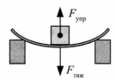Когда модуль силы упругости становится равным модулю силы тяжести, действующей на груз?
1) Когда опора начинает прогибаться
2) Когда, прогнувшись, опора перестаёт деформироваться
3) Когда при снятии груза опора начинает выпрямляться
4) Такого равенства не бывает
4. В каком из изображённых на рисунке случаев сила упругости отсутствует (равна нулю)?
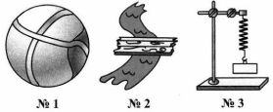
1) №1 (мяч с вмятиной)
2) №2 (доска, перекинутая через ручей)
3) №3 (пружина с грузом)
4) Нет такого случая
5. Какая из приведённых формул соответствует закону Гука?
1) F = kΔl
2) m = ρV
3) s = vt
6. От чего зависит сила упругости?
1) От модуля силы, деформирующей тело
2) От деформации
3) От жёсткости деформируемого тела
4) От всех этих величин
7. При каких деформациях справедлив (выполняется) закон Гука?
1) При сжатии и растяжении
2) При изгибе и кручении
3) При всех видах деформаций
4) При всех деформациях, если они -упругие деформации

